AUTOEVALUACIÓN DE LA BÁSICA PRIMARIA
NOMBRE: _____________________________________________ GRADO: 3 A
Teniendo en cuenta el proceso escolar durante este tercer período a continuación califica de 3.5 a 5.0 tu desempeño. Ten en cuenta:
No. | ASPECTOS A EVALUAR
 | DISCIPLINA
1 | Soy puntual al conectarme para las clases virtuales.
2 | Respeto las normas en las clases virtuales.
3 | Empleo un vocabulario adecuado cuando hago uso las herramientas tecnológicas durante las clases.
 | RELACION INTERPERSONALES
1 | En momento de intervención de mis compañeros soy respetuoso.
2 | Doy el manejo correcto a las herramientas tecnológicas como: (el uso del micrófono, chat, pantalla compartida y cámara).Así demuestro respeto a mis compañeros y docentes.
 | DESEMPEÑO ACADEMICO
1 | Desarrollo las actividades de manera honesta y responsable.
2 | Comprendo los temas de las clases programadas por los docentes.
 | DESEMPEÑO SOCIAL
1 | Disfruto los encuentros virtuales utilizando las herramientas tecnológicas con mis compañeros y docentes.

Esta calificación es la correspondiente a la AUTOEVALUACIÓN de las áreas trabajadas como: (español, matemáticas, ciencias sociales, ciencias naturales, religión, tecnología, ética y valores (comportamiento) y artes).
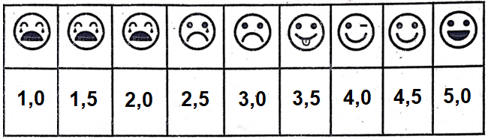

En qué estado emocional me encuentro cuando recibo mis clases virtuales
EMOCIÓN | A VECES | ALGUNAS VECES | SIEMPRE
ALEGRÍA
TRISTEZA
FRUSTRACIÓN
CANSANCIO
MOTIVADO
PEREZA
SOLEDAD
OTRO:

OBSERVACIÓN: Descargar, imprimir o escribirla en la agenda escolar para enviarla como EVIDENCIA AL CORREO.

Muchas gracias por su compromiso.

OLGA LUCÍA QUINTERO NIETO
Acompañante de grupo

